PENGARUH LIKUIDITAS DAN LEVERAGE TERHADAP AGRESIVITAS PAJAK

Kwani Kaulika Priscilla Putri^{1*}, Reza Febriana², Yosephine Vania Veravashti³, Effriyanti⁴
¹²³⁴Program Studi S1 Akuntansi, Fakultas Ekonomi, Universitas Pamulang
*E-mail: kwanikaulika@gmail.com

ABSTRAK
Penelitian ini bertujuan untuk menguji pengaruh likuiditas dan leverage terhadap agresivitas pajak pada perusahaan manufaktur sektor industri makanan dan minuman yang terdaftar di BEI tahun 2015-2019. Metode yang digunakan dalam penelitian ini adalah metode kuantitatif, jenis data yang digunakan adalah data sekunder dan dianalisis menggunakan purposive sampling. Hasil penelitian ini menunjukan bahwa likuiditas dan leverage tidak berpengaruh signifikan terhadap agresivitas pajak.
Kata Kunci : Likuiditas, Leverage, Agresivitas Pajak.

ABSTRACT
This study aims to examine the effect of liquidity and leverage against the aggressiveness of the tax on the company manufacturing food and beverage industry sector listed in indonesia stock exchange year 2015-2019. The method used in this research is quantitative method, the type of data used is secondary data and analyzed using purposive sampling. The results of this study indicate that liquidity and leverage has no significant effect on the aggressiveness of the tax.
Keywords : Liquidity, Leverage, Aggressiveness of the tax.

PENDAHULUAN
Melihat perkembangan dunia usaha saat ini yang banyak bermunculan dan tumbuh dengan semakin cepat di tandai dengan semakin meningkatnya suatu persaingan usaha. Sumber penerimaan negara berasal dari berbagai sektor, baik sektor internal maupun eksternal. Penerimaan dalam sektor pajak masih menjadi penerimaan terbesar dalam hal pembangunan serta pertumbuhan ekonomi di indonesia. Oleh karena itu, pajak selalu menjadi fokus pemerintah karena pajak menjadi tumpuan terbesar didalam Anggaran Pendapatan dan Belanja Negara (APBN). Pajak ialah iuran rakyat untuk kas negara didasarkan undang-undang yang tidak mendapatkan imbalan langsung serta ditunjukkan dan diperguankan membiayai rumah tangga negara (Andhari, 2017).
Pajak adalah kontribusi wajib pajak negara yang terutang oleh orang pribadi atau badan yang bersifat memaksa berdasarkan Undang-Undang, dengan tidak mendapatkan imbalan secara langsung dan digunakan untuk keperluan negara bagi kemakmuran rakyat (UU Ketentuan Umum dan Tata Cara Perpajakan, 2009). Bagi negara, pajak merupakan salah satu sumber penerimaan penting yang digunakan untuk membiayai pengeluaran negara, baik untuk pengeluaran rutin maupun pengeluaran pembangunan. Berbeda dengan perusahaan yang mengganggap bahwa pajak merupakan beban yang akan mengurangi laba bersih perusahaan (Windaswari & Merkusiwati, 2018).
Beberapa penelitian terdahulu mencoba mengaitkan faktor kondisi keuangan perusahaan terhadap agresivitas pajak. Beberapa diantaranya memfokuskan pada tingkat likuiditas. Penelitian yang dilakukan Putri (2014), Suyanto dan Supramono (2012) membuktikan bahwa dengan likuiditas yang baik perusahaan manufaktur tidak menjadikan pajak sebagai tujuan untuk meminimalisasi biaya. Sebaliknya, likuiditas yang rendah dapat mencerminkan bahwa perusahaan sedang mengalami kesulitan untuk memenuhi kewajiban jangka pendeknya. Sehingga hal tersebut dapat mengarah pada tindakan agresif terhadap pajak perusahaan.
Laporan keuangan merupakan salah satu alat yang digunakan untuk mengetahui kinerja dan kondisi keuangan perusahaan. Laporan keuangan menyajikan gambaran mengenai posisi keuangan dan kinerja perusahaan dalam menghasilkan laba. Oleh karena itu, agar perusahaan dapat bertahan atau bahkan tumbuh berkembang maka perusahaan harus mencerminkan kondisi dan kinerja perusahaan. Penelitian laporan keuangan dapat dilakukan dengan menggunakan metode analisis laporan keuangan dan teknik penelitian laporan keuangan. Untuk menjaga kestabilan dan kondisi keuangannya banyak perusahaan yang akhirnya melakukan banyak cara untuk memperkecil pajaknya guna mendapatkan laba yang lebih tinggi dengan melakukan hal tersebut akhirnya perusahaan dianggap agresif terhadap pajak.
Menurut Frank (dalam Suyanto dan Suparmono 2011:167) Agresivitas pajak perusahaan adalah suatu tindakan merekayasa pendapatan kena pajak yang dilakukan perusahaan melalui tindakan perencanaan pajak, baik menggunakan cara tergolong secara legal (tax avoidance) atau ilegal (tax evasion). Walau tidak semua tindakan yang dilakukan melanggar peraturan perpajakan, namun semakin banyak celah yang digunakan maka perusahaan tersebut dianggap semakin agresif terhadap pajak. Tujuan dari penelitian ini adalah untuk mengetahui pengaruh likuiditas dan leverage terhadap agresivitas pajak.

TINJAUAN PUSTAKA
Agresivitas Pajak
Perusahaan menganggap pajak sebagai sebuah tambahan beban biaya yang dapat mengurangi keuntungan perusahaan. Oleh karena itu perusahaan diprediksi melakukan tindakan yang akan mengurangi beban pajak (Gemilang Desi Nawang, 2016). Menurut Frank at el (2009) agresivitas pajak adalah suatu tindakan yang dilakukan perusahaan untuk menurunkan beban pajak melalui perencanaan pajak dengan menggunakan cara yang secara legal (tax avoidance) atau secara ilegal (tax evasion). Perbedaan tax avoidance dan tax evasion terdapat pada sisi legalitasnya. Tax avoidance menggunakan cara yang di legalkan oleh undang-undang yang berlaku, sedangkan tax evasion dilakukan secara ilegalkan oleh undang-undang yang berlaku dengan menyembunyikan keadaan yang sebenarnya. Pemerintah melalui Direktoral Jenderal Pajak (DJP) selalu berusaha untuk memperbaharui peraturan-peraturan perpajakan untuk meningkatkan penerimaan pajak. Namun di sisi lain perusahaan selalu berusaha untuk menghemat pembayaran pajak yang dapat dilakukan dengan cara yang legal yaitu agresivitas pajak (Siregar dan Widyawati, 2016).
Likuiditas
Likuiditas merupakan kemampuan suatu perusahaan dalam memenuhi kewajibannya untuk membayar utang jangka pendeknya (hutang dividen, hutang pajak, dan lainnya). Menurut Handono Mardiyanto (2009: 54), Likuiditas yaitu kemampuan sebuah perusahaan dalam membayar kewajiban jangka pendek(utang) tepat waktu, termasuk melunasi hutang jangka panjang yang jatuh tempo pada tahun yang bersangkutan. Dalam penelitian ini menggunakan Current Ratio (Rasio lancar), rasio lancar merupakan kemampuan suatu perusahaan dalam menggunakan aset lancar untuk membayar seluruh kewajiban atau utang lancar.
Leverage
Rasio Leverage yaitu rasio yang dipergunakan mengukur sejauh mana aktiva perusahaan dibiayai dengan menggunakan utang. Dengan membandingkan besarnya beban utang perusahaan dengan aktiva yang dimiliki oleh perusahaan (Kasmir, 2013:151). Berikut jenis-jenis rasio Leverage yang umum digunakan untuk mengukur kemampuan perusahaan dalam membayar kewajiban jangka panjangnya. Dalam penelititan ini menggunakan rasio utang terhadap ekuitas (Debt-to-Equity Ratio) merupakan rasio keuangan yang proporsi relatif antara utang dan ekuitas yang digunakan untuk membiayai aset perusahaan. Untuk menghitung rasio ini, total kewajiban utang dibagi dengan total ekuitas.

HIPOTESIS
Pengaruh Likuiditas terhadap Agresivitas Pajak
Rasio likuiditas menunjukkan kemampuan perusahaan dalam membayar hutang-hutang jangka pendek yang jatuh tempo atau rasio mengetahui kemampuan perusahaan dalam membiayai dan memenuhi kewajiban saat ditagih (Kasmir, 2016:128). Penelitian Indradi (2018) menyatakan bahwa likuiditas berpengaruh terhadap agresivitas pajak, Dinar dkk (2020) menyatakan bahwa likuiditas berpengaruh positif terhadap agresivitas pajak, sejalan dengan penelitian Lestari (2017).
Sedangkan dalam penelitian Cahyadi dkk (2020) menunjukkan hasil yang berbeda, dalam penelitiannya dihasilkan bahwa likuiditas tidak berpengaruh terhadap agresivitas pajak. Sementara penelitian Darmayanti (2020) menyatakan bahwa likuiditas berpengaruh negatif terhadap agresivitas pajak.
H1 = Likuiditas berpengaruh terhadap agresivitas pajak
Pengaruh Leverage terhadap Agresivitas Pajak
Leverage merupakan sejumlah hutang yang dimiliki perusahaan untuk membiayai aktiva (Kasmir, 2003:151). Penelitian Savitri dan Rahmawati (2017) menjelaskan bahwa variabel Leverage berpengaruh negatif terhadap terhadap agresivitas pajak, sejalan dengan Wulansari dan Titisari (2020). Sedangkan dalam penelitian Simamora dan Rahayu (2020) menyatakan bahwa Leverage berpengaruh dengan agresivitas pajak. Begitu pula dengan penelitian Kurniawati (2019) dan Yartono dan Yuliza (2020) yang menjelaskan bahwa Leverage berpengaruh positif secara signifikan terhadap agresivitas pajak.
H2 = Leverage berpengaruh terhadap agresivitas pajak

METODE PENELITIAN
Ruang Lingkup Penelitian
Jenis data yang digunakan dalam penelitian ini adalah data kuantitatif yaitu data berupa angka dan dapat diukur serta diuji dengan metode statistik. Sedangkan sumber data yang digunakan merupakan data sekunder yang diperoleh dari laporan keuangan perusahaan sektor manufaktur Foods and Beverages BEI pada tahun 2015 sampai tahun 2019. Lalu untuk populasi dalam penelitian ini adalah seluruh perusahaan Food and Beverage yang terdaftar di BEI periode 2015-2019. Pemilihan periode 5 tahun bertujuan untuk dapat membandingkan keadaan perusahaan selama lima tahun tersebut dan dapat mendapatkan data terbaru sehingga memperoleh hasil yang dapat menjelaskan permasalahan dalam penelitian ini.
Metode pengumpulan data yang digunakan dalam penelitian ini adalah menggunakan metode studi pustaka yaitu metode pengumpulan data dengan melakukaan telaah pustaka dengan mengkaji beberapa sumber seperti buku, jurnal dan sumber-sumber lainnya yang berkaitan dengan penelitian. Selain itu, metode pengumpulan data yang digunakan dalam penelitian ini adalah metode dokumentasi. Dimana metode dokumentasi ini merupakan metode pengumpulan data yang diperoleh dengan melihat, menggunakan, serta mengkaji data-data sekunder yang diperoleh dari website Bursa Efek Indonesia (BEI) yaitu laporan keuangan yang terpilih.

Penentuan Sampel
Sampel dipilih dengan metode purposive sampling, yaitu dengan memilih sampel berdasarkan kriteria tertentu yang sesuai dengan tujuan penelitian. Kriteria untuk memilih sampel dalam penelitian ini adalah sebagai berikut: Perusahaan yang terdaftar dalam Sektor Foods and Beverages di BEI tahun 2015-2019, Perusahaan Sektor Food and Beverage yang mempublikasikan Laporan Keuangan lengkap selama tahun 2015-2019, dan Perusahaan yang tidak memiliki laba yang negatif atau rugi selama periode tahun penelitian.

Operasional Variabel Penelitian
Variabel Dependen (Y)
Variabel Terikat (Dependent Variable) menurut Sugiyono (2018:39) Variabel terikat atau variabel dependen adalah variabel yang dipengaruhi atau yang menjadi akibat karena adanya variabel bebas. Variabel dependen yang digunakan dalam penelitian ini adalah agresivitas pajak. Agresivitas pajak perusahaan adalah suatu tindakan merekayasa pendapatan kena pajak yang direncanakan melalui tindakan perencanaan pajak baik menggunakan cara legal (tax avoidance) maupun ilegal (tax evasion) disebut dengan agresivitas pajak. Peneliti memilih menggunakan effective Tax Rate (ETR). ETR merupakan rasio beban pajak bersih (Total Tax Expense) atas laba perusahaan sebelum pajak penghasilan (pretax income), yang didapat di laporan laba rugi perusahaan tahun berjalan

ETR = Beban Pajak

Laba Sebelum Pajak

Variabel Independen (X)
Menurut Sugiyono (2018:39) variabel bebas (independen) adalah variabel yang mempengaruhi atau yang menjadi sebab perubahannya atau timbulnya variabel terikat (dependen), yang disimbolkan dengan simbol (X).

Likuiditas
Likuiditas menunjukkan kemampuan perusahaan dalam memenuhi kewajiban jangka pendek (Suyanto, 2012). Handono Mardiyanto (2009: 54) Likuiditas yaitu kemampuan sebuah perusahaan dalam membayar kewajiban jangka pendek (utang) tepat waktu, termasuk melunasi hutang jangka panjang yang jatuh tempo pada tahun yang bersangkutan.

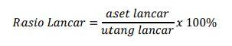

- Leverage
Leverage menunjukan besarnya aset suatu perusahaan yang berasal dari modal luar atau pinjaman. Apabila tingkat rasio Leverage tinggi maka proporsi aset perusahaan yang dibiayai oleh pinjaman semakin tinggi. Weston dan Copeland (1997) dalam Ardiansyah (2014) menyatakan bahwa variabel Leverage ini diukur dengan membandingkan seluruh total kewajiban dengan ekuitas yang dirumuskan sebagai berikut:
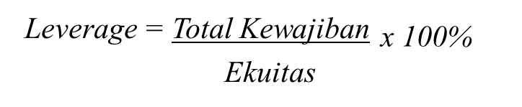
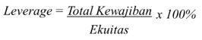

HASIL PENELITIAN DAN PEMBAHASAN
Uji Statistik Deskriptif
Hasil pengujian Statistik Deskriptif
dapat dilihat pada tabel berikut :
Tabel 1 Hasil Uji Statistik Deskriptif
Descriptive Statistics
 | N | Minimum | Maximum | Sum | Mean | Std. Deviation | Kurtosis
 | Statistic | Statistic | Statistic | Statistic | Statistic | Statistic | Statistic | Std. Error
CR | 45 | .58 | 8.64 | 127.00 | 2.8222 | 2.09091 | 1.129 | .695
DER | 45 | .03 | 1.77 | 32.44 | .7209 | .48365 | -.770 | .695
ETR | 45 | .12 | .34 | 11.44 | .2542 | .04938 | .097 | .695
Unstandardized Residual | 45 | -.14084 | .08713 | .00000 | .0000000 | .04856538 | .559 | .695
Unstandardized Residual | 45 | -.14084 | .08713 | .00000 | .0000000 | .04856538 | .559 | .695
Valid N (listwise) | 45

Uji Statistik Deskriptif menyajikan informasi bahwa jumlah data yang menjadi objek penelitian adalah 45. Jumlah tersebut adalah perusahaan go public di tahun 2015-2019 yang memenuhi kriteria dalam pemilihan sampel.
Berdasarkan analisis diatas menunjukan bahwa nilai rata – rata Likuiditas sebesar 2.8222 dengan standar deviasi sebesar 2.09091, nilai minimum sebesar 0,58 dan nilai maksimum 8,64,

Berdasarkan analisis diatas menunjukan bahwa nilai rata – rata Leverage sebesar 0,7289 dengan standar deviasi sebesar 0,48365, nilai minimum sebesar 0,03 dan nilai maksimum 1,77.

Berdasarkan analisis data pada table 4.2 menunjukan bahwa nilai rata – rata Agresivitas Pajak sebesar 0,2542 dengan standar deviasi sebesar 0,04938, nilai minimum sebesar 0,12 dan maksimum 0,34.

Uji Normalitas
Berikut adalah hasil dari uji normalitas :

Tabel 2 Hasil Uji Normalitas

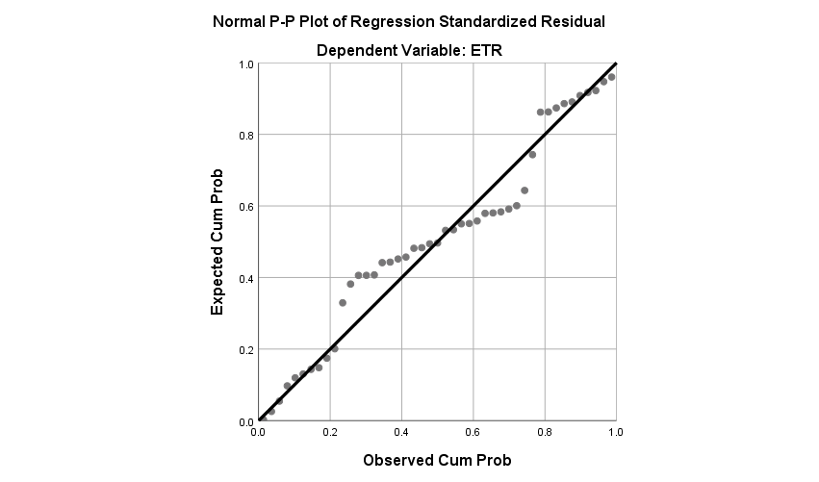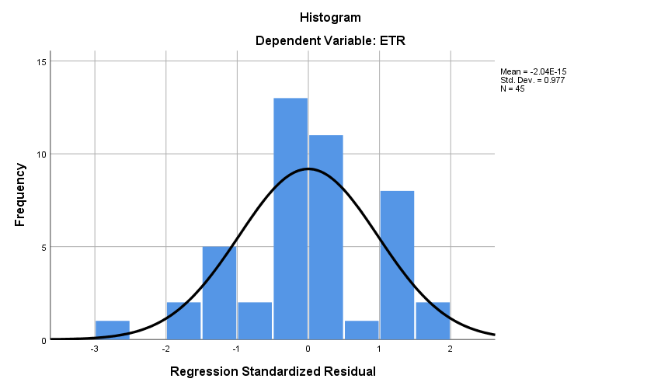

Berdasarkan grafik normal plot pada gambar 2.1 menunjukkan bahwa model regresi layak dipakai dalam penelitian ini karena pada grafik normal plot terlihat titik-titik menyebar disekitar garis diagional serta penyebarannya mengikuti arah garis diagonal sehingga memnuhi asumi normalitas.
Demikian juga dari gambar 2.2 dapat disimpulkan data berdistribusi normal, dimana data terlihat menyebar mengikuti garis diagonal dan diagram histogram yang tidak condong kekiri dan kekanan, sehingga dapat dikatakan data berdistribusi normal. Oleh karena itu dapat disimpulkan bahwa model regresi dalam penelitian ini telah memenuhi asumsi normal.

Hasil Uji Multikolonearitas
Hasil Uji Multikoloneritas :

Tabel 3 Hasil Uji Multikolonearitas
Coefficientsª
Model |  | Unstandardized Coefficients |  | Standardized Coefficients |  | t |  | Sig. |  | Collinearity Statistics
 |  | B | Std. Error | Beta |  |  |  |  | Tolerance |  | VIF
1 | (Constant) | .287 | .031 |  | 9.390 |  | .000
1 | DER | -.021 | .023 | -.204 | -.900 |  | .373 |  | .448 |  | 2.231
1 | CR | -.006 | .005 | -.270 | -1.193 |  | .239 |  | .448 |  | 2.231
a. Dependent Variable: ETR

Berdasarkan table diatas nilai VIF yang diperoleh dalam table diatas menunjukan variable bebas dalam model regresi tidak saling berkorelasi. Nilai VIF yang diperbolehkan hanya mencapai 10. Dan data dalam table siatas diperoleh VIF dari masing-masing variable bebas kurang dari 10. Hal ini menunjukan tidak terdapat masalah multikolonearitas diantara sesame variable bebas dalam model regresi ini.

Uji Autokolerasi
Hasil Uji Autokolerasi :

Tabel 4 Hasil Uji Autokorelasi
Model Summary^{b}
Model | R | R Square | Adjusted R Square | Std. Error of the Estimate | Durbin-Watson
1 | .181ª | .033 | -.013 | .04971 | .957
a. Predictors: (Constant), CR, DER
b. Dependent Variable: ETR
Berdasarkan table diatas diketahui nilai DW 0.957, nilai tersebut ada diantara -2 dangan 2, maka tidak terjadi autokorelasi.
Uji Heteroskedastisitas
Hasil Uji Heteroskedastitas:
Tabel 5 Hasil Uji Heteroskedastitas
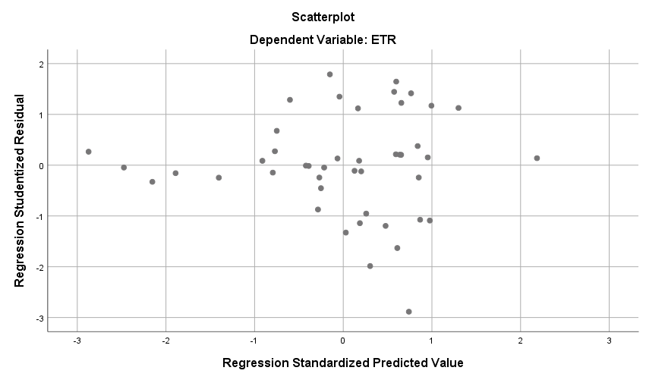
Berdasarkan gabar diatas todak ada pola yang jelas, serta titik-titik menyebar di atas diatas dan dibawah angka 0 pada subu Y, maka todak terjadi heteroskestis.
Uji Regresi Linear Berganda
Hasil Uji Regresi Linear Berganda :
Tabel 6 Hasil Uji Regresi Linear Berganda
Model |  | Unstandardized Coefficients |  | Standardized Coefficients | t | Sig.
 |  | B | Std. Error | Beta | t | Sig.
1 | (Constant) | .287 | .031 |  | 9.390 | .000
1 | DER | -.021 | .023 | -.204 | -.900 | .373
1 | CR | -.006 | .005 | -.270 | -1.193 | .239
Berdasarkan hasil table diatas, maka hasil analisis regresi menghasilkan persamaan sebagai berikut:
Y = a + β₁X₁ + β₂X₂ + ε
Y= 0.287+(-0.021)+(-0.06)+0.031
Persamaan tersebut berarti :
- Konstanta sebesar 0.287 menyatakan bahwa Pengaruh Likuidiras, dan Leverage terhadap Agresivitas Pajak dianggap konstan (nol) maka besarnya adalah 0.287
- Koefisien regresi pada variabel Likuiditas (X1) bertambah satu satuan maka variabel Agresivitas Pajak akan menurun sebesar -0.021 dengan catatan variabel independent dianggap konstan.
- Koefisien regresi pada variabel Leverage (X2) sebesar -0.06 hal ini berarti jika ariabel Leverage bertambah satu satuan maka variabel Agresivitas Pajak menurun sebesar -0.06 dengan catatan variabel independent dianggap konstan.

Koefisien Determinasi
Hasil Koefisien Determinasi
Tabel 7 Hasil Koefisien Determinasi
Model Summary^{b}
Model | R | R Square | Adjusted R Square | Std. Error of the Estimate
1 | .181ª | .033 | -.013 | .04971
a. Predictors: (Constant), CR, DER
b. Dependent Variable: ETR
Berdasarkan table diatas menunjukan besarnya koefisien korelasi (R) adalah 0.181 sedangkan nilai koefisien determiansi (Adjusted R Square) adalah -0.013 dengan standar erorr sebesar 0.04971. Hal ini berarti -0.013% variasi dari Agresivitas Pajak bisa dijelaskan oleh variasi variabel Likuidiras, dan Leverage.

Uji Simultan (Uji f)
Hasil Uji Simultan (Uji f)
Tabel 8 Hasil Uji Simultan (Uji f)
ANOVAª
Model |  | Sum of Squares | df | Mean Square | F | Sig.
1 | Regression | .004 | 2 | .002 | .712 | .496^{b}
1 | Residual | .104 | 42 | .002
1 | Total | .107 | 44
a. Dependent Variable: ETR
b. Predictors: (Constant), CR, DER

Berdasarkan hasil uji F, Menyatakan bahawa hasil uji F dapat dilihat pada table diatas F_{hitung} diperoleh sebesar 0.712 dengan tingkat kesalahan 5% dimana Df penyebut : n-k-1= 42-3-1= 38, maka diperoleh F_{tabel} sebesar 3.322 berarti F_{hitung} < Ft_{abel} (0.712<3.322) dengan nilai signifikan lebih dari 0,05 yaitu 0,496. Hal demikian menunjukan bahawa H_{o} diterima, artinya variabel Likuiditas dan Leverage terhadap Agresivitas Pajak tidak berpengaruh yang signifikan.

Uji Hipotesis (Uji t)
Hasil Uji Hipotesis (Uji t)
Tabel 9 Hasil Uji Hipotesis (Uji t)
Coefficientsª
Model |  | Unstandardized Coefficients |  | Standardized Coefficients | t | Sig. | Collinearity Statistics
 |  | B | Std. Error | Beta |  |  | Tolerance | VIF
1 | (Constant) | .287 | .031 |  | 9.390 | .000
1 | DER | -.021 | .023 | -.204 | -.900 | .373 | .448 | 2.231
1 | CR | -.006 | .005 | -.270 | -1.193 | .239 | .448 | 2.231
a. Dependent Variable: ETR
Hasil Pengujian Hipotesis Pertama
Berdasrkan hasil analisis pada table diatas diketahui bahwa Likuiditas mempunya nilai thitung -0.900 < ttabel 1.68288 dan nilai sigifikan sebesar 0,373 > 0,05. Hal ini berarti H1 ditolak, sehingga dapat disimpulkan bahwa Likuiditas tidak berpengaruh signifikan terhadap Agresifitas Pajak
Hasil Pengujian Hipotesis Kedua
Berdasarkan hasil analisis pada table diatas diketahui bahwa Laverage mempunyai thitung -1.193 < ttabel 1.68288 dan nilai signifikan sebesar 0,239 > 0,05. Hal ini berarti H2 ditolak, sehingga dapat disimplkan bahwa Leverage tidak berpengaruh signifikan terhadap Agresivitas Pajak.

PEMBAHASAN
Penelitian ini bertujuan untuk mengetahui pengaruh likuiditas dan leverage terhadap agresivitas pajak pada Perusahaan Manufaktur Sektor Industri Barang Konsumsi yang terdaftar di BEI periode 2015-2019. Pembahasan dari hasil pengujian yaitu:
Likuiditas berpengaruh terhadap Agresivitas pajak.
Hipotesis pertama menunjukkan bahwa Likuiditas berpengaruh terhadap Agresivitas pajak. Hasil statistik untuk variabel Likuiditas diketahui bahwa koefisien regresi Likuiditas bernilai -0.021, hasil uji statistic t untuk variabel Likuiditas diperoleh nilai signifikasi 0,373, sehinga lebih besar dari nilai tingkat signifikan sebesar 0,05. Dapat disimpulkan bahwa Likuiditas tidak berpengaruh signifikan terhadap Agresivitas Pajak pada perusahaan manufaktur sektor industri barang konsumsi yang terdaftar di BEI periode tahun 2015-2019, sehingga hipotesis pertama tidak diterima (ditolak). Penelitian ini didukung oleh penelitian yang dilakukan oleh Cahyadi dkk (2020) menunjukkan hasil bahwa likuiditas tidak berpengaruh terhadap agresivitas pajak.

Leverage berpengaruh terhadap Agresivitas pajak.
Hipotesis kedua menunjukkan bahwa Leverage berpengaruh terhadap Agresivitas Pajak. Hasil statistik untuk variabel Leverage diketahui bahwa koefisien regresi Leverage bernilai -0.06, hasil uji statistik t untuk variabel Leverage diperoleh nilai signifikasi 0,239, sehinga lebih besar dari nilai tingkat signifikan sebesar 0,05. Dapat disimpulkan bahwa Leverage tidak berpengaruh signifikan terhadap Agresivitas Pajak pada perusahaan manufaktur sektor industri barang konsumsi yang terdaftar di BEI periode tahun 2015-2019, sehingga hipotesis kedua tidak diterima (ditolak).
Penelitian ini berbeda dengan penelitian yang dilakukan oleh Simamora dan Rahayu (2020) menyatakan bahwa Leverage berpengaruh dengan agresivitas pajak. Begitu pula dengan penelitian Kurniawati (2019) dan Yartono dan Yuliza (2020) yang menjelaskan bahwa Leverage berpengaruh positif secara signifikan terhadap agresivitas pajak, dikarenakan perbedaan periode pada sampel penelitian.

Pengaruh Likuiditas dan Leverage terhadap Agresivitas Pajak
Variabel Likuiditas dan Leverage terhadap Agresivitas Pajak secara simultan menunjukkan tingkat signifikasi sebesar 0,496. Dapat dilihat dari hasil uji statistik F pada table 8 dapat diketauhui bahwa F hitung adalah 0,712 sedangkan nilai F tabel adalah sebesar 3,322. Karena nilai signifikan lebih dari 0,05 yaitu 0,496. Hal demikian menunjukan bahwa variabel Likuiditas dan Leverage terhadap Agresivitas Pajak tidak berpengaruh yang signifikan.

KESIMPULAN
Berdasarkan hasil penelitian dan pembahasan yang telah dijabarkan mengenai Likuiditas dan Leverage terhadap Agresivitas Pajak yang dilakukan pada Perusahaan Manufaktur Sektor Barang Konsumsi yang terdaftar di Bursa Efek Indonesia pada tahun 2015 – 2019, penulis dapat menarik beberapa kesimpulan sebagai berikut :
- Variabel Likuiditas tidak berpengaruh secara signifikan terhadap Agresivitas Pajak.
- Variabel Leverage tidak berpengaruh secara signifikan terhadap Agresivitas Pajak.
- Variabel Likuiditas dan Leverage secara bersama – sama tidak berpengaruh signifikan terhadap Agresivitas Pajak.

DAFTAR PUSTAKA
Jurnal
Fikriyah. (2013). analisis pengaruh likuiditas, Leverage. Profitabilitas dan karakter kepemilikan terhadap agresivitas ajak perusahaan. jurusan manajemen fakultas ekonomi UIN MALIKI Malang.
Ghozali, I. (2013). aplikasi analisis multivariate dengan program IBM SPSS 25. Semarang: Badan Penerbit Universitas Diponegoro.
Faulkender, M., Flannery, M. J., Hankins, K.W., & Smith, J. M. (2012). Cash flows and Leverage adjustments. Journal of Financial Economics, 103(3), 632–646. https://doi.org/10.1016/j.jfineco.2011.10.013
Suyanto, K. D., & Supramono. (2012). Likuiditas, Leverage, Komisaris Independen, Dan Manajemen Laba Terhadap Agresivitas Pajak Perusahaan. Likuiditas, Leverage, Komisaris Independen, Dan Manajemen Laba Terhadap Agresivitas Pajak Perusahaan, 16(2), 167–177. http://jurkubank.wordpress.com
Nugraha, (2015). Pengaruh Corporate Social Responsibility, Ukuran Perusahaan, Profitabilitas, Leverage Dan Capital Intensity Terhadap Agresivitas Pajak. (Studi Empiris pada Perusahaan Non Keuangan yang Terdaftar di Bursa Efek Indonesia 2012-2013), DIPONEGORO JOURNAL OF ACCOUNTING Volume 4, Nomor 4, Tahun 2015, Halaman 1-14 ISSN (Online): 2337-3806
Suyanto, K.D., dan Suparmono. (2012). Likuiditas, Leverage, komisaris independen,dan manajemen laba terhadap afresivitas pajak perusahaan. Jurnal Keuangan dan Perbankan. Vol 16, No. 2, hlm 167-177.
Sukmawati, F., & Rebecca, C. (2016). Pengaruh likuiditas dan Leverage terhadap agresivitas pajak perusahaan pada perusahaan industri barang konsumsi di Bursa Efek Indonesia Periode 2011-2014. In Conference on Management and Behavioral Studies, 498-509.
Adisamartha, I. B. P. F., & Noviari, N., (2015). Pengaruh likuiditas, Leverage, intensitas persediaan dan intensitas aset tetap pada tingkat agresivitas wajib pajak badan. E-Jurnal Akuntansi, 973-1000.
Fransisca, M. 2014. Pengaruh likuiditas dan Leverage terhadap agresivitas pajak perusahaan manufaktur yang terdaftar di bursa efek indonesia periode 2009-2012. Thesis, Universitas Kristen Maranatha.
Marfu’ah, L. 2015. Pengaruh return on asset, Leverage, ukuran perusahaan kompensasirugi fiskal dan koneksi politik terhadap tax avoidance. Skripsi. Universitas Muhammadiyah Surakarta. Surakarta.

